新 书 推 荐

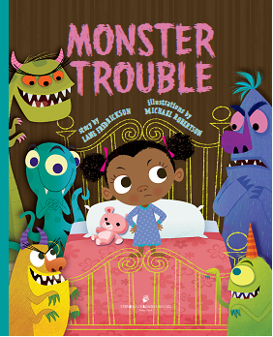
中文书名：《怪物麻烦》
英文书名：Monster Trouble!
作 者：Lane Fredrickson（文）Michael Robertson（图）
出 版 社：Sterling Children's Books
代理公司：ANA
出版日期：2015年9月
代理地区：中国大陆、台湾
审读资料：电子稿/样书
页 数：26页
类 型：儿童绘本

内容简介：

小女孩威妮弗蕾德胆大如牛，什么也不怕——但她确实很困，缺觉得厉害，不过她的怪物朋友们可不打算让她如愿。每个晚上，她的朋友们都会偷偷溜进她的房间，大声咆哮、打嗝、喧闹吵嚷。威妮弗蕾德步步为营，想要躲开她的动物朋友，可是她的策略奏效吗？温暖甜蜜的结尾会让小读者们大呼不过瘾，期待续集。

作者简介：

莱恩·弗雷德里克森（Lane Fredrickson）是美国空军退伍老兵，并拥有心理学和英语方面的学位。莱恩创作的第一本儿童图书是《塞西莉比斯利，小心说话》（Watch Your Tongue, Cecily Beasley），2012年由Sterling Publishing出版公司出版。她的个人网站RhymeWeaver.com上有诗歌和写作方面的指导内容。目前她与两个孩子（一个是爱打排球、一个爱打篮球），还有她的丈夫和一只名叫奥利的约克夏㹴住在一起。

迈克尔·罗伯特森（Michael Robertson）毕业于俄亥俄州博林格林州立大学，获得了绘画方面的学位。在从事插画之前，他有十年的时间是从事玩具设计和角色设计的工作。他的作品出现在许多儿童产品、贺卡、杂志上，并获得了美国插画师协会的认可。迈克尔目前住在克利夫兰市区，沉浸在绘画、烹饪中，还喜欢聆听各种音乐（心灵乐、爵士、巴西音乐等）。

个人网站：mrobertsonillustration.blogspot.com.

内文图画：

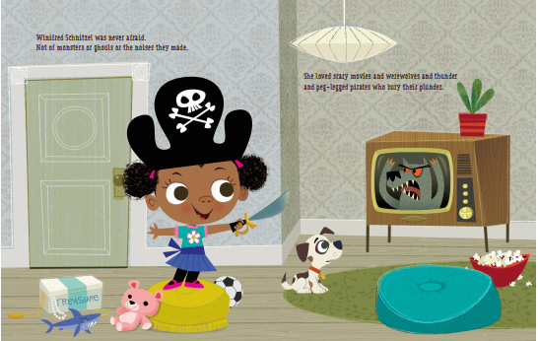

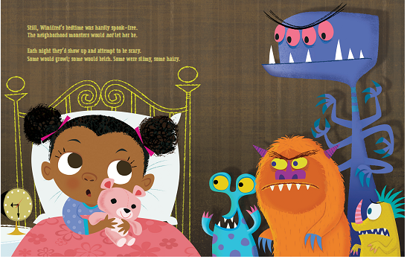

谢谢您的阅读！
请将回馈信息发至：李馥辰(Cindy Li)
安德鲁﹒纳伯格联合国际有限公司北京代表处
北京市海淀区中关村大街甲59号中国人民大学文化大厦1705室, 邮编：100872
电 话：010-82509406
传 真：010-82504200
Email：Cindy@nurnberg.com.cn
网 站：Http://www.nurnberg.com.cn
新浪微博：http://weibo.com/nurnberg
豆瓣小站：http://site.douban.com/110577/


